Processamento de Imagens Digitais

PPGIA – DEINFO – UFRPE

Prof. Filipe Cordeiro

Lista de Exercícios – Capítulo 10 – Segmentação de Imagens

1. Utilize a imagem Fig1039.tif para as seguintes atividades.
2. Explique e implemente o algoritmo de binarização global de Otsu.
3. Explique e implemente o algoritmo de binarização local de Niblack.
4. Avalie suas implementações, destacando vantagens e desvantagens, através de várias imagens. Compare os dois algoritmos.
5. Explique e implemente o algoritmo Crescimento de Região para segmentar a imagem em duas regiões.
6. Adote que a média e o desvio padrão dos pixels de background da imagem a seguir são 110 e 15, respectivamente. Os pixels do objeto tem média e desvio padrão iguais a 200 e 40, respectivamente. Proponha uma solução para segmentar os objetos da imagem através de limiarização. Estabeleça claramente qualquer definição usada para resolver o problema.

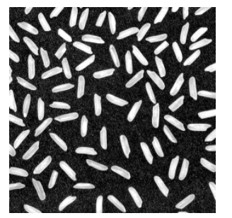

1. Segmente a imagem mostrada usando o procedimento de divisão e fusão discutido na seção 10.4.2 do livro. Considere que Q(Ri) = VERDADEIRO se todos os pixels em Ri tiverem a mesma intensidade. Mostre o quadtree correspondente à sua segmentação.

